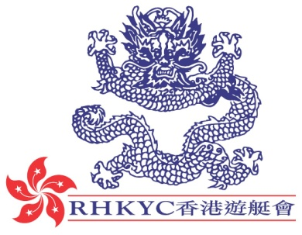 | 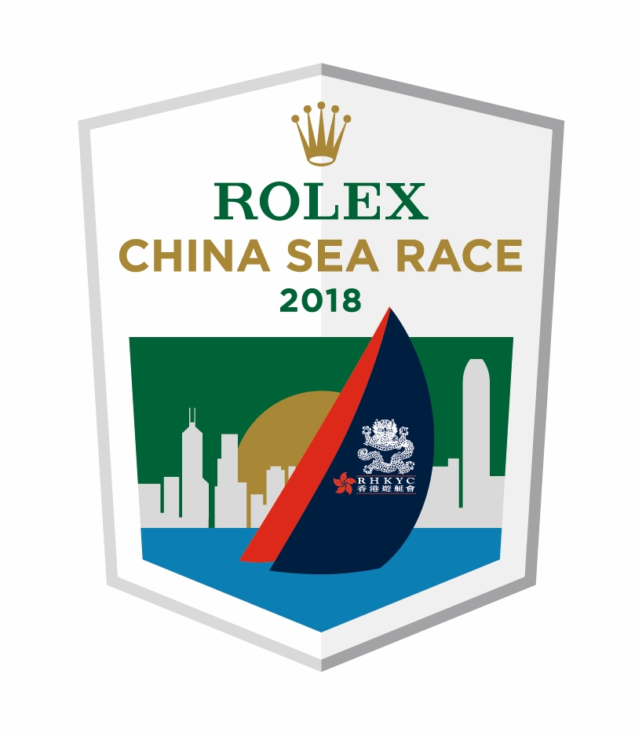

即時發佈
2018年3月29日

勞力士中國海帆船賽2018
MOD Beau Geste 號即將抵達菲律賓
Alive號在IRC 競賽0組暫時領先，海狼號在IRC競賽1組暫時領先
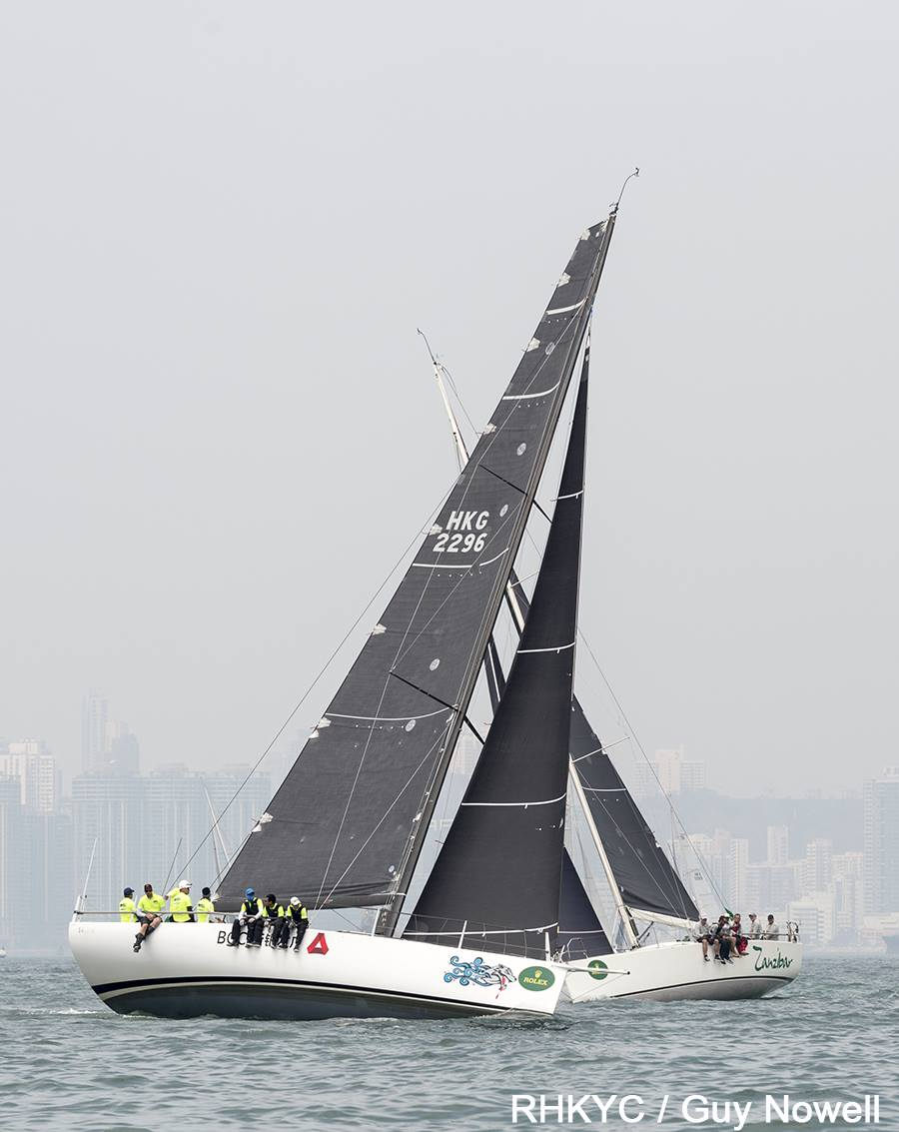
海狼號及 Zanzibar號 - 2018 勞力士中國海帆船賽
(image: RHKYC / Guy Nowell)
郭志樑 (Karl Kwok) 的MOD Beau Geste號在首24小時的賽程中以平均航速每小時尚海里航行，風勢今早減弱，預料將會於今晚午夜時份衝過終點，打破18年前由Benoit Lesaffre的 Crowther 50 雙體船 Atmosphere號所造出的成績48小時間1分47秒。

其餘參賽船隻預料將會面對同樣的風勢模式，並緊貼著恆向線的南面航行。
各分組暫時排名如下：Phillip Turner 的Reichel/Pugh 66Alive號 (澳大利亞) 在IRC競賽 0組中領先，而2016年勞力士中國海帆船賽總冠軍Black Baza現改名為海狼號(香港 / 中國)，由YY Yan 和YF Liu共同擁有，他們在IRC競賽 1組暫時領先。
Ross Vickers和他的隊員在海狼號上過了一個很漫長的晚上，「在每小時10海里風速下，我們一整晚時間把帆拉緊仍橫風行駛，亦曾做出數次轉向，希離能調校出一個最佳的角度進入蘇碧灣。我們建議了兩個不同的航行模式，以便應對不同的天氣變化。船上各人現在安好，航行順利。」
在IRC競賽 2組方面，來自香港Glenn Smith 的Grand Soleil Blackjack 號暫時領先，距離終點尚餘360海浬。IRC高級休閒船分組由香港Peter Cremers 的Warwick 75型 Shahtoosh 號領先，IRC休閒船分組則由香港Michael Ashbrook的Jeanneau 469型 Sitka號暫居第一。然而，各船隊將會愈來愈接近聞名已久的呂宋島無風區，請大家留意YB 上各排名的最新動態。
父子檔Philippe 和Cosmos Grelon的Tbs Aya號今早差點失去他們的支索，「我們在月夜下渡過了一個美好的晚上，但早上變得緊張起來！正當我們欲把零號帆收起，迎接一個對我們有利的風勢時，Cosmas 向我展示他從船頭找到一些零碎的釘，我立刻跑到船頭並發現繫著前支索那根釘被割去一半，但它仍然神奇地懸掛著。幸好我們整晚使用著小型支索，才得以保存我們的主帆。海面大致平靜，陽光普照更有利我們進行維修。裝上數根繩子固定前支索，我終於把新的帆邊處理好。我們失去了1.5小時，在只能用零號帆的情況下努力完成餘下賽程。」
各賽船的即時更新，請留意YB追蹤系統
每艘賽船均有配備Yellowbrick追踪器，歡迎瀏覽以下網頁，緊貼比賽進度：https://yb.tl/rolexchinasea2018

如需更多勞力士中國海帆船賽資料，歡迎瀏覽以下網址: www.rolexchinasearace.com.
圖片下載： https://corplogin-my.sharepoint.com/:f:/p/scarlet_chan/Et9I05MnGLFIvqmqa6q9h7IB8GSB8kbfVx3oNbg6fYfx2g?e=F2Wr7n
Video Preview: https://hkstrategies.egnyte.com/fl/d7ZNqw0Zdq
Start of Race Video:
https://corplogin-my.sharepoint.com/:f:/p/scarlet_chan/EiNn94Ssjp9KuYaVBaLP4uABHTas6ADVoN1kd__KzgrKag?e=7LTBOt
Virtual Regatta: http://click.virtualregatta.com/?li=4874
Facebook:@rolexchinasearace
Twitter: @rolexcsr
Instagram: @rolexchinasearace
WeChat:
香港遊艇會簡介
香港遊艇會是香港其中一所歷史最悠久的體育會，以無數帆船和划艇活動締造出超過一百六十年的豐富歷史，至今每年仍舉辦多項賽事：從本地到國際；從小型帆船到大型龍骨船；從短途賽到一級離岸大賽。為推動帆船運動發展，香港遊艇會不時推出不同程度的帆船訓練課程供會員及非會員參加，詳情請瀏覽www.rhkyc.org.hk
勞力士簡介
勞力士為瑞士知名鐘錶品牌，總部設於日內瓦，以精良品質與精湛工藝享譽全球。品牌著名的蠔式腕錶與徹利尼腕錶，皆精準可靠，性能超卓，因此每一枚均獲頂級天文台精密時計認證，成為卓爾不凡與優雅尊貴的象徵。勞力士於1905年由漢斯・威爾斯多夫成立，在腕錶發展上屢創先河，成功推出多項重大創新發明，如於1926年問世的蠔式腕錶，為史上第一枚防水腕錶，以及1931年發明的自動上鏈恒動擺陀。迄今為止，勞力士已經註冊了四百多項專利。勞力士是真正的綜合製錶商，自設廠房，獨立設計、研發及生產勞力士腕錶所有必要零件，從金合金的鑄造，到機芯、錶殼、錶面及錶帶的加工、打磨、組裝和修飾，皆由品牌獨立完成全套工序。勞力士亦贊助多項活動與慈善計劃，積極支持藝術、體育及探險活動，發揚創建精神，推動環保事業。

查詢：
公共關係及傳訊經理  Koko Mueller  電話：+852 2239 0342 / +852 9488 7497  傳真：+852 2572 5399  電郵：koko.mueller@rhkyc.org.hk  香港遊艇會 銅鑼灣吉列島 | 賽事副經理 (帆船及推廣)  Naomi Walgren  電話：+852 2239 0391  傳真：+852 2839 0364  電郵：naomi.walgren@rhkyc.org.hk  香港遊艇會 銅鑼灣吉列島

